INDICAÇÃO nº 781/2021

Súmula:- Solicita providências do Executivo, junto a Secretaria de Infraestrutura e Serviços Urbanos, para que seja realizada iluminação na passagem Manuel dos Santos Silva (escadão), no Jardim São Carlos.

INDICO à Mesa, na forma regimental vigente, seja oficiado ao Excelentíssimo Senhor Igor Soares Ebert, Prefeito Municipal, para que determine através da Secretaria de Infraestrutura e Serviços Urbanos, para que seja realizada iluminação na passagem Manuel dos Santos Silva (escadão), no Jardim São Carlos.

Justificativa

Senhor Presidente:
Senhores Vereadores:
Senhoras Vereadoras:

Trata-se de uma solicitação dos moradores, onde residem pessoas com deficiência que saem durante a madrugada para realizar tratamento fora do município. Dessa forma, a iluminação no local seria de grande importância para garantir a segurança dos moradores. Ressalte-se ainda que o escadão é bastante extenso.

Sala das Sessões Bemvindo Moreira Nery, 01 de fevereiro de 2021.

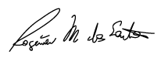

Rogerio Moreira Santos
Rogério Fisioterapeuta – PSDB
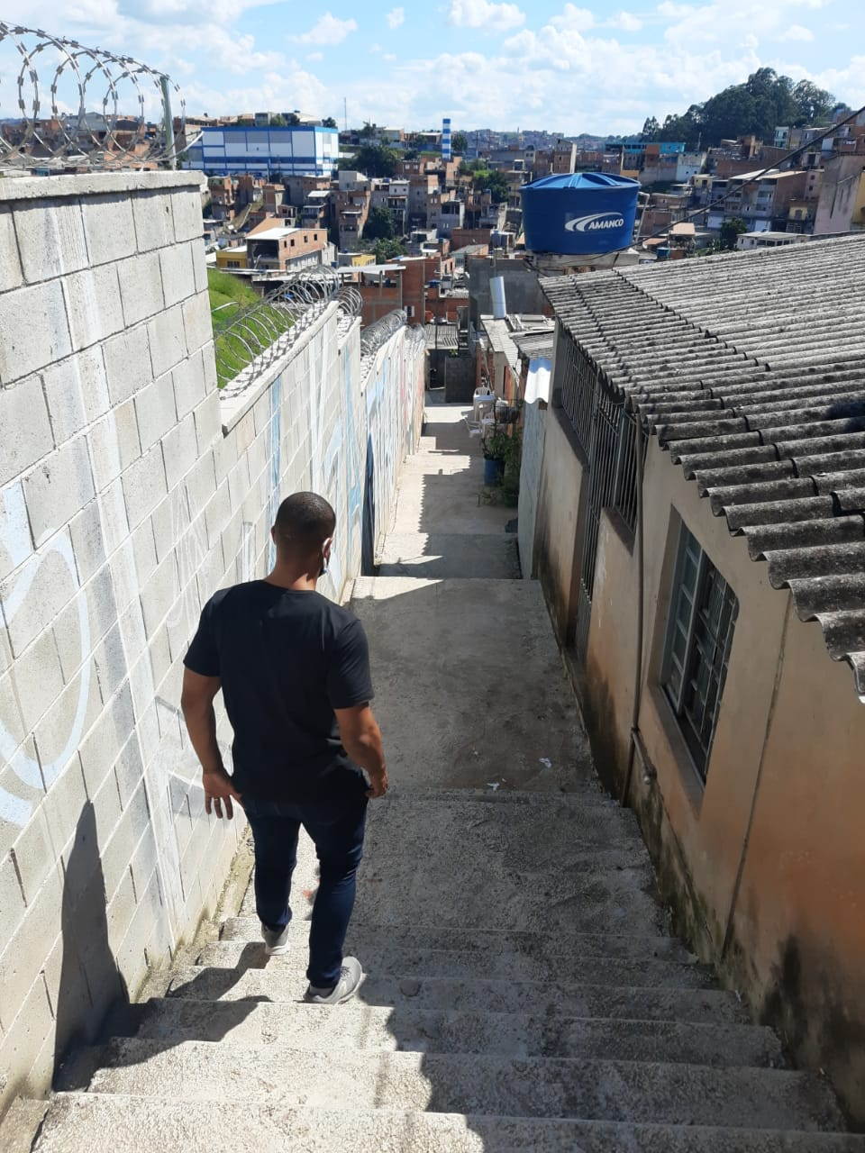
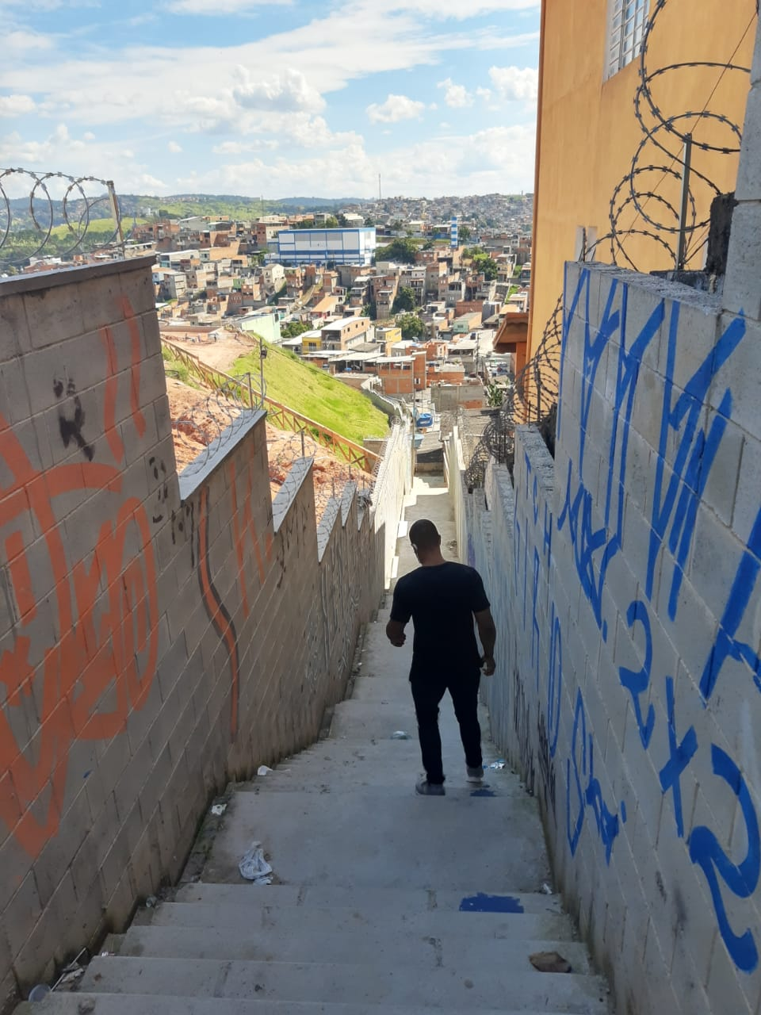
ANEXO

